**Глава 2. Ключевые слова для физических и логических файлов**

В этой главе содержится следующая информация о физических и логических файлах:

 Определение

 Позиционные записи

 Записи ключевого слова

"Позиционные элементы (позиции 1-44)" на стр. 2-4 приведены правила и примеры

Для заполнения позиций, 1 посредством 44 формы описания данных (DDS).

"Ключевые слова (позиции 45-80)" на странице 2-30 приведены правила и примеры -

для указания ключевых слов DDS. Ключевые слова описаны в указанном алфавитном порядке

Для получения дополнительной информации о выборе позиционных записей, ключевых слов для физических и логических файлов или управление физическим членом файла см. DB2 базы данных AS/400 книга по программированию

.

**Определение физического файла для DDS**

Физический файл может содержать только один формат записи. Укажите формат записи в

одним из двух способов:

-Определите новый рекордный формат. Укажите поля и ключевые характеристики полей как

требуется для нового формата записи.

-Разделите существующий рекордный формат. Используйте ключевое слово FORMAT, чтобы указать, что OS/400 программа должна использовать предварительно определенный формат записи из другого физического файла. При использовании ключевого слова FORMAT спецификации уровня ключевых полей.

Должен быть указан повторно (если необходим ключевой путь доступа), даже если они

Указан в существующем формате записи.

Укажите записи в следующем порядке для определения физического файла:

1. (Дополнительные) записи уровня файла

2. Записи рекордного уровня

3. Записи полевого уровня

4. Ключевые записи на уровне поля (необязательно)

Примечание: Имя файла указывается в файле Create Physical File (CRTPF), а не через DDS.

Вы можете найти объяснение спецификаций на уровне файлов, записей, полей и ключевых полей.

В главе 1, "Введение в справочник по DDS".

Правила синтаксиса для указания ключевых слов DDS можно найти в разделе "Правила синтаксиса" на страницах 1-4.

Максимальное количество полей в формате записи - 8000. Если какое-либо из полей в

Формат записи: дата, время, метка времени, переменная длина или значение null, то фактическое максимальное количество полей может быть меньше 8000.

Максимальное количество полей может изменяться в зависимости от количества полей и

комбинации полей, которые встречаются в формате записи. Максимальное число байт в формате

записи 32 766, если поля переменной длины не включены, и 32 740 если включены поля

переменной длины. Рис. 2-17 на стр. 2-23 описывает правила для определения общей длины формата записи.

**Определение логического файла для DDS**

Логический файл определяет способ выбора и определения записей данных при чтении

приложения. Логическим файлом может быть простой, множественного формата или

логический файл соединения. Простой логический файл содержит один формат записи и один специальный файл с ключевым словом PFILE. Логический файл с несколькими форматами содержит более одного формата записи или несколько файлов указанных в ключевом слове PFILE. A логический файл соединения содержит один формат записи и содержит до 32 файлов, указанных с ключевым словом JFILE.

**Простые и многоформатные логические файлы.**

Необходимо указать ключевое слово PFILE на уровне записи для простого и множественного отформатируйте логические файлы. В логическом файле с несколькими форматами формат записи может использоваться только поля, общие для всех физических файлов, указанных в ключевом слове PFILE для этого рекордный формат.

Укажите записи в следующем порядке, чтобы определить простой или множественный формат

логический файл:

1. (Дополнительные) записи уровня файла

2. Записи рекордного уровня

3. (Дополнительные) записи полевого уровня

4. Ключевые записи на уровне поля (необязательно)

5. Выберите и пропустите записи уровня поля (необязательно)

Повторите шаги 2-5 для каждого формата записи в файле.

На фиг.2-1 показан пример кодирования логических файлов с несколькими форматами.

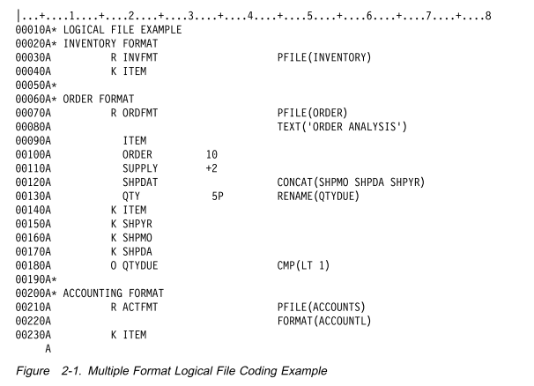

**Логические файлы соединения**

Объединение логических файлов, объединяющих различные поля из нескольких физических файлов в единственную запись. Необходимо указать ключевое слово JFILE на уровне записи для присоединения логических файлов.

Укажите записи в следующем порядке, чтобы определить логический файл соединения:

1. (Дополнительные) записи уровня файла

2. Записи рекордного уровня

3. Записи уровня соединения

4. Записи полевого уровня

5. Ключевые записи на уровне поля (необязательно)

6. Выберите/пропустите записи на уровне поля (необязательно)

Поскольку в логическом файле соединения разрешен только один формат записи, укажите эти записи только один раз.

На фиг.2-2 показан пример кодирования логического файла соединения.

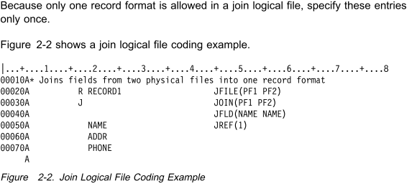

Можно найти объяснение файла, записи, соединения, поля, ключевого поля и выбрать/пропустить

Уровни полей в главе 1, "Введение в справочник по DDS".

Правила синтаксиса для указания ключевых слов DDS можно найти в разделе "Правила синтаксиса" на страница 1-4.

Дополнительные сведения об использовании простого, множественного формата и объединении логических файлов см. в разделе DB2 для AS/400 базы данных.

слова для физических и логических файлов 2-3

**Задание форматов записей в логическом файле**

Если в логическом файле указано несколько форматов записей, необходимо указать ключевое слово PFILE для каждого формата записи.

Существует три способа указания полей в формате записи:

-Определите рекордное имя формата и ключевое слово PFILE.

-Укажите имя формата записи, ключевое слово PFILE или JFILE и хотя бы одно

отдельную область.

- Определите рекордное имя формата, ключевое слово PFILE и ФОРМАТ

ключевое слово.

На рис. 2-1 на стр. 2-2 показаны три способа определения полей.

Для каждого из трех способов указания полей в формате записи можно использовать один из следующих способов:

Следующие характеристики пути доступа:

-Не указывайте ключевые поля (путь доступа к последовательности поступления). Вы не можете указать выбрать/исключить поле до тех пор пока не указно кючевое слово DYNSLT . Вы можете определить только один формат записи с одним физическим файлом в ключевом слове PFILE для

логического файла.

-Укажите одно или несколько ключевых полей (путь доступа к последовательности). Если Вы определяете более одного формата записи в логическом файле, каждый формат записи должен иметь значение указано по крайней мере одно ключевое поле. Можно указать поля выбора/исключения для любого из форматов записей в файле.

-Укажите ключевое слово REFACCPTH (ключевой путь доступа к последовательности). Доступ

информация пути из другого физического или логического файла копируется в файл

который определен.

Максимальное количество полей в формате записи - 8000. Если какое-либо из полей в

Формат записи: дата, время, метка времени, переменная длина или значение null

, То фактическое максимальное количество полей может быть меньше 8000.

Максимальное количество полей может изменяться в зависимости от количества полей и

Наций полей, которые встречаются в формате записи. Максимальное число

Байты в формате записи 32 766, если поля переменной длины не включены, и 32

740, если включены поля переменной длины. Правила приведены на рис. 2-17 на стр. 2-23.

При определении общей длины формата записи.

Позиционные записи (позиции 1-44)

В этом разделе описывается, как указать первые 44 позиции описания данных

Для физических и логических файлов. Для кодирования оставшейся части

См. раздел "Ключевые слова (позиции с 45 по 80)" на стр. 2-30.

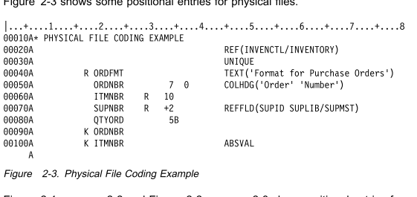

**Порядковый номер (позиции 1-5)**

Эти позиции используются для указания порядкового номера для каждой строки формы.

Порядковый номер является необязательным и используется только для документации.

**Тип формы (позиция 6)**

Введите A в этом положении, чтобы назначить его формой DDS. Тип формы:

Необязательно и предназначен только для документации.

**Комментарий (позиция 7)**

Введите звездочку (*) в этой позиции, чтобы определить эту строку как комментарий. Используйте

С 8 по 80 для текста комментария. Пустая строка (в позиции не указаны символы

С 7 по 80) рассматривается как комментарий. Комментарии могут отображаться в любом месте

DDS и хранятся только в исходном файле. Комментарии печатаются на источнике

Распечатка компьютера, но не на расширенном исходном компьютере.

**Сonditioning (позиции 8-16)**

Эти позиции не применяются к физическим или логическим файлам. Оставьте эти должности

Пусто, если они не используются для текста комментариев.

**Тип имени или спецификации (позиция 17)**

Введите значение в этой позиции, чтобы определить тип имени или, для логических файлов,

тип спецификации. Если указан тип имени, имя указывается в позициях

19 - 28.

Допустимые значения для физических файлов:

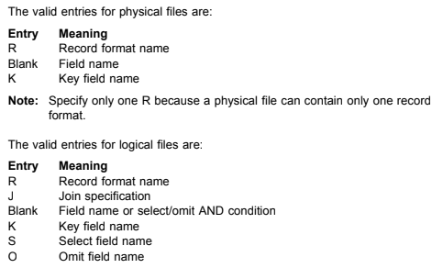Дополнительные сведения о типах имен см. в разделе "Имя (позиции с 19 по 28)" на

страница 2-6. Дополнительные сведения о спецификациях соединения см. в разделе "ПРИСОЕДИНЕНИЕ (присоединение)

Ключевое слово - Присоединяйтесь только к логическим файлам "на стр. 2-61.

**Зарезервированный (Позиция 18)**

Эта позиция не применяется ни к какому типу файлов. Оставьте это положение незаполненным, если только используйте его для текста комментариев.

**Наименование (позиции 19-28)**

Используйте эти позиции для указания имен следующих объектов:

 Рекордный формат для этого физического файла или форматы для этого логического файла

 Область или области, которые составляют рекордный формат (если Вы не определяете

FORMAT или ключевое слово PFILE на уровне записи)

 Область или области, используемые в качестве ключевых полей

 Для логических файлов область или области, которые будут использоваться для, выбранных/исключеных технические требования

Примечание: Имя файла указывается в файле Create Physical File (CRTPF).

, но не в DDS.

Правила, используемые при указании записи или поля, см. в разделе "Правила синтаксиса" на стр. 1-4. имена в DDS.

Имена должны начинаться с позиции 19.

Необходимо указать тип имени в позиции 17, если не указано поле

Имя или выбрать/пропустить условие AND.

На рис. 2-3 на стр. 2-4 показано, как кодировать имена для физического файла. Рисунок 2-1

На стр. 2-2 и рис. 2-2 на стр. 2-3 показано, как кодировать имена логических файлов.

Рекордное имя формата

При указании R в позиции 17 имя, указанное в позициях 19-28, равно

**Имя формата записи.**

**Физические файлы**: для физического файла допускается только одно имя формата записи.

Укажите имя формата записи одним из двух способов:

-В качестве имени нового формата записи с именами полей, указанными в этом физическом

файл. Имя формата записи может совпадать с указанным именем файла

в команде создать физический файл (CRTPF). Однако предупреждающее сообщение

отображается, если имена не являются уникальными, потому что на каком-то высоком языке

процессоры не допускают, чтобы формат записей и имена файлов были одинаковыми. RPG

Такой язык высокого уровня. Имя формата записи и имена полей не обязательно

должны быть уникальными для системы; Такие же имена могут существовать в другом файле.

-Поскольку название рекордного формата ранее определено в другом физическом файле.

Необходимо указать ключевое слово FORMAT. Имена и атрибуты полей не являются специфическими:

См. "Ключевое слово FORMAT (Format)" на стр. 2-55.

Ключевое слово ФОРМАТА.

**Логические файлы простого и множественного формата**: можно указать несколько

сделайте запись имени формата. Однако каждое имя должно быть уникальным в пределах файла. Посмотрите соответствующее руководство высокого уровня по языку для исключений.

Укажите имя формата записи одним из трех способов:

-Поскольку рекордное имя формата в первом физическом файле определено на PFILE

ключевое слово. Это необходимо, если ключевое слово FORMAT не указано и

не идентифицируют отдельные поля, именуя их в этом формате записи.

-Как название нового рекордного формата с именами полей, определенными в этом логичном

файл. Каждое поле должно быть определено по имени. Нет неназванных полей физического файла

Являются частью этого формата логических записей файлов. Поля физических файлов, являющиеся

параметрами ключевых слов RENAME и CONCAT являются частью формата логической файловой записи поля физических файлов, являющиеся параметрами ключевых слов SST, не являются частью

логического формата записи файла, если не указан в другом месте.

-В качестве имени формата записи, описанного ранее в физическом или логическом файле.

Имена полей и атрибуты не указаны, и необходимо указать ключевое слово FORMAT.Описание

смотри в разделе FORMAT.

Имя формата записи может совпадать с именем файла, указанным при создании

команда файла. Однако если имена не являются уникальными, отправляется предупреждающее

сообщение.

Некоторые языковые процессоры высокого уровня, например RPG, не допускают формат записей

и похожего на него имени файла.

Используйте ключевое слово PFILE вместе с именем формата записи, чтобы указать

Физические файлы, с которыми должен быть связан формат записи. Формат записи может

Иметь несколько физических файлов, указанных в ключевом слове PFILE. Если поля отсутствуют

и ключевое слово FORMAT не указано, формат первого файла используется

в качестве формата для всех физических файлов используется с ключевым словом PFILE. (Это

Формат используется для ссылок на атрибуты полей и проверки атрибутов и имен.)

**Логический файл соединения**: можно указать только одно имя формата записи. Определите

имя формата записи в качестве имени нового формата записи с указанными именами полей

В этом логическом файле. Каждое поле в формате записи для логического файла соединения должно быть идентифицируемо по имени в позициях 19-28. Поля физических файлов

Параметры ключевых слов RENAME, CONCAT и SST являются частью логического

формата записи только в том случае, если имена полей указаны в другом месте формата записи.

Ключевое слово JFILE требуется на уровне записи. В нем указаны физические файлы

Что формат записи присоединяется.

**Имя поля**

Если 17 позиции остается незаполненным, имя, указанное в позициях 19-28, является

имя поля. Нельзя указать имена полей, если указано ключевое слово FORMAT.

Физические файлы требуют именования каждого поля. Эти имена должны быть уникальными

в формате записи. Имена полей отображаются в физическом буфере в том же самом буфере.

Приказывают указать их в DDS.

При описании логического файла простого или нескольких форматов можно использовать запись

В том виде, в каком он существует в физическом файле, на котором основан этот логический файл,

и не обязательно указывать имена полей.

Если формат записи не используется в физическом файле, необходимо присвоить ему имя

каждого поля, указанного в логическом файле. В простом или многоформатном логическом файле

каждое имя поля должно быть уникальным в пределах формата записи и соответствовать полю

в формате физической записи файла. Порядок имен полей - это порядок, в котором

отображаются поля использованные в логическом файле.

Имя, присваиваемое полю в формате логической файловой записи, обычно совпадает с именем

Соответствующее имя поля в формате физической записи файла. Если разные, то две

Имена должны быть приравнены с помощью ключевого слова RENAME. Поле в логическом файле

Формат записи может также представлять конкатенацию двух или более полей из

Физический файл (см. "Ключевое слово CONCAT (Concatenate) - только логические файлы"на

страницах 2-41). Ключевое слово SST может также использоваться для описания подстроки поля

из физического файла в логическом формате.

Примечание:Последовательность, в которой имена полей указаны в логическом файле

важный. Если одно и то же физическое поле указано в записи более одного раза

В логическом файле (с помощью команды RENAME или CONCAT)

Последовательность, в которой поля указаны в логическом файле, является последовательностью

Что данные перемещаются в физический файл. Таким образом, значение поля

Последний раз, когда поле указано в логическом файле, является значением в физическом

отчет.

**Имя ключевого поля**

При указании K в позиции 17 имя, указанное в позициях 19-28, имя ключевого поля. Это должно

быть одно из имен полей в физической файловой записи формат. Содержимое этого поля

используется для упорядочивания записей для извлечения от базы данных. Указание ключа

необязательно. Если поле ключа не указано, последовательность по умолчанию (порядок размещения записей в файл). Для получения информации о DB2 см. AS/400 по программированию базы данных.

Пути доступа и их влияние на операции сохранения/восстановления.

Используйте ключевые поля (и, при необходимости, выберите/пропустите поля) для определения

последовательности клавиш путь доступа для форматов записей в элементе логического файла.

Член логического файла включает физические элементы файла, указанные в параметре DTAMBRS на

команды создания логического файла (CRTLF) или добавления элемента логического файла (ADDLFM).

Можно изменить последовательность записей по мере их чтения из файла по специальному

привязка ключевого слова sequencing . Ключевыми словами последовательности являются ALTSEQ, NOALTSEQ,SIGNED,UNSIGNED,ABSVAL,ZONE,DIGIT,DESCEND, FCFO, FIFO и

LIFO. Дополнительные сведения см. в описании каждого из этих ключевых слов.

Если ключевые слова последовательности для ключевого поля не указаны, по умолчанию

Последовательность для этого ключевого поля - порядок возрастания. Значение по умолчанию для символа,

Шестнадцатеричные поля даты, времени и метки времени являются атрибутом UNSIGNED.

По умолчанию для числовых полей является атрибутом SIGNED, за исключением зонированных десятичных полей

(S указано в позиции 35) в следующих случаях:

При указании ALTSEQ на уровне файла все зонированные десятичные ключевые поля по

умолчанию используется UNSIGNED.

При указании DiGIT или ZONE для зонированного поля десятичного ключа поле

по умолчанию UNSIGNED.

Если для логического файла указано несколько форматов записей или несколько физических

файлов для ключевого слова PFILE, необходимо указать хотя бы одно ключевое поле для всех

форматов записей этого логического файла.

Ключ может иметь несколько ключевых полей. Это называется составным ключом. В составном

ключе укажите имена ключевых полей в порядке важности (major -Minor) и укажите имя каждого ключевого поля в отдельной строке.

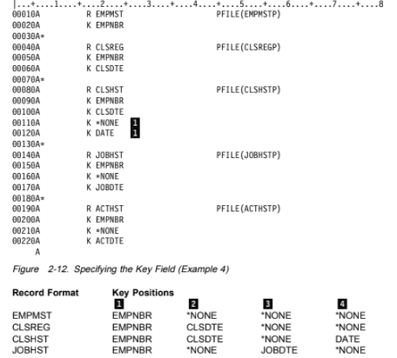

Указание DATE в ключевой позиции 4 включает записи из физического файла CLSHSTP

С идентичными значениями для EMPNBR и CLSDTE, которые должны быть объединены и упорядочены

В соответствии со значением ДАТЫ. См. DB2 по программированию баз данных AS/400

Для получения подробной информации о записях с повторяющимися ключевыми значениями.

Поскольку значения фактически помещаются в ключи для обеспечения последовательности в предыдущих примерах, повторяющиеся ключевые значения не всегда предсказуемы, когда

* NONE требуется для логических файлов с несколькими форматами записей.

Выбрать/Исключить Имя поля

Выберите или пропустите поля, чтобы указать программе OS/400, как выбрать или пропустить записи, когда программа извлекает их с использованием этого формата записей. Затрагиваются только записи из физического файла. Для выбора/исключения полей в логических файлах применяются следующие правила:

-Выбрать/пропустить поля можно только в том случае, если также указаны ключевые поля, или если для файла также указано ключевое слово SCRESLT. Можно также указать * NONE в качестве ключевого поля для удовлетворения требования к ключевому полю, когда приложение не требует ключевых полей.

-Для простых и многоформатных логических файлов программа OS/400 использует следующий порядок поиска для сопоставления имен выбранных/пропущенных полей с определенными полями:

- Поля, указанные в позициях DDS 19-28

- Поля, указанные в качестве параметров ключевых слов CONCAT или RENAME.\

Если имя поля указано более одного раза, используется первое вхождение.

Имя в позициях 19-28 не может быть одновременно указано как поле выбора/исключения.

Имя параметра в ключевом слове SST недопустимо, так как поле выбрать/исключить не имеет значения, оно определено в другом месте формата логической записи файла.

Для логических файлов соединения указанное имя поля выбора/исключения должно быть указано на уровне поля в позициях 19-28.

При использовании полей выбора/пропуска укажите S или O в позиции 17. Указывая либо S, либо , операторы сравнения SELECT и POINT упорядочиваются вместе. Система обрабатывает OOReed select и пропускает операторы сравнения независимо друг от друга. То есть, если условие сравнения "Выбрать" или "Пропустить" выполнено, запись выбирается или опускается. Если условие не выполнено, выполняется следующее сравнение.

Указывая пустое поле в позиции 17, операторы сравнения select и omitted являются

ANDed вместе. Перед записью должны быть выполнены комбинированные сравнения.

отобранный или опущенный. См. рис. 2-13 на стр. 2-20 и рис. 2-14 на страницах 2-20. В позициях с 19 по 28 укажите имя поля, содержимое которого во время обработки определяет, должна ли запись быть выбрана или опущена, на основе ключевого слова select/omited, заданного для этого поля. Ключевые слова select/omited: COMP, RANGE, and VALUES.Последняя спецификация выбора/исключения может быть выполнена с помощью ключевого слова ALL, но имя поля не допускается.

Поле должно отображаться как в формате физической записи файла, так и в логическом файле

рекордный формат. Инструкции Select/omited должны соответствовать уровню всех полей и ключевых полей

Для формата записи. Для одного и того же параметра можно выбрать и пропустить

рекордный формат. Применяется следующая информация:

-Если указать оба параметра , то необходимо указать порядок в котором будут выбраны. Если запись удовлетворяет инструкции, запись выбирается или опущена, как указано, а оставшиеся инструкции select/omited не являются l

- Если ключевое слово ALL не указано, действие, выполняемое для записей, которые не соответствуют значениям, является обращенным типом последней указанной инструкции.

Записи, которые не соответствуют значению «выбраны» становятся «исключенными», а записи, которые не соответствуют значениям «исключенные», становятся «выбраны».

Существуют ограничения на количество инструкций select/point, которые можно указать в одном

логический файл. Если указано много инструкций select/posit и невозможно создать файл, уменьшите затраты на файл путем внесения следующих изменений в спецификацию:

В порядке убывания важности:

-Уменьшите количество форматов записей в файле.

-Уменьшите количество физических файлов, указанных в ключевом слове PFILE или JFILE.

- Уменьшите число используемых полей (отдельных вхождений) в спецификациях выбора/исключения.

Поле с плавающей запятой нельзя указать в качестве поля выбора/исключения.

Возможно наличие пути доступа с выбором/опуском и обработкой файла в последовательности поступления. Например, CPYF может быть указан с помощью FROMRCD (1) или

Язык уровня не может запрашивать обработку ключа. В этом случае обработка

То же, что и если бы было указано ключевое слово DYNSLT.

На рис. 2-13 записи выбираются только в том случае, если они удовлетворяют двум операторам select:

Первый оператор выбирает записи, в которых значение поля УПО больше 5.00,

И второй оператор выбирает записи, в которых значение поля QOH меньше

чем 10. S не указан в позиции 17 для поля QOH. Поэтому они выбирают

Заявления И вместе. Чтобы запись считывалась программой, оба указанных условия должны быть истинными.

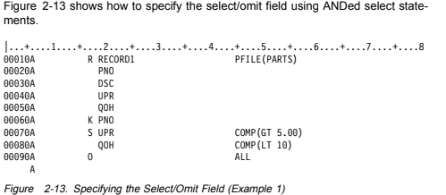

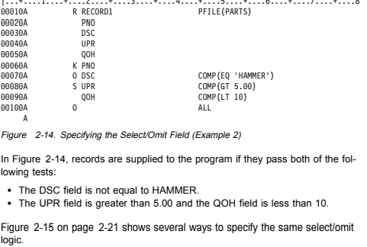

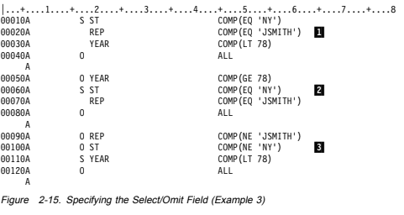

На рис. 2-15 требуется выбрать все записи до 1978 года для отчета о продажах-

В штате Нью-Йорк. Существует три способа кодирования

пример.

1/Все записи должны сравниваться с выбранными полями ST, REP и YEAR

Перед их выбором или исключением.

.2/Все записи в и после 1978 исключены в первом сравнении. Затем только

Записи до 1978 года сравниваются с ST и REP. Только два избранные

Поля должны быть удовлетворены. Этот способ более эффективен, чем метод 1/.

.3/Все записи, которые не связаны с JSMITH в штате Нью-Йорк исключено в первом и втором сравнениях. Затем все оставшиеся записи сравниваются с YEAR . Это более эффективно, чем метод .1/или метод .2/.

Для логического файла оставьте это поле пустым. Все логические файлы автоматически предоставляют возможность ссылки для всех указанных полей. Любые атрибуты, которые явно не указаны в логическом файле, предоставляются из соответствующего поля в формате физической записи файла.

Для физического файла укажите R в этой позиции для ссылки на атрибуты ранее определенного именованного поля (называемого ссылочным полем). Необходимо указать ключевое слово REF или REFFLD. Поле ссылки может быть предварительно определено либо в определяемом физическом файле, либо в ранее созданном файле базы данных. К атрибутам поля относятся длина, тип данных и десятичные позиции поля, а также ALIAS, COLHDG, DATFMT, DATSEP, FLTPCN, REFSHIFT, TEXT,ключевые слова TIMFMT, TIMSEP, VARLEN, редактирование и проверка достоверности.

Если атрибут R не указан ,вы должны указать его.

Примечание: если ключевое слово DATFMT переопределено в ссылочном поле * ISO, * EUR,

* США или * JIS, ключевое слово DATSEP не упоминается.

Имя поля, на которое ссылается ссылка, не может совпадать с именем поля, определяемого, если

в определяемом файле. Если имена совпадают, укажите имя файла, определяющий ссылочное поле в качестве значения параметра со значениями REF или REFFLD ключевое слово. Если имена отличаются, укажите имя поля ссылки с помощью ключевого слова REFFLD. Для получения дополнительной информации см. "REF (Ссылка)

Ключевое слово - только физические файлы "на стр. 2-69", REFFLD (поле ссылки)

Ключевое слово - только физические файлы "на стр. 2-71 и Приложение A," Когда указывать

КАСАТЕЛЬНО и REFFLD”.

Длина (позиции 30-34)

Для физического файла используйте эти позиции, чтобы указать длину поля для каждого именованного файла

Поле (если только оно не скопировано из ссылочного поля). Укажите количество цифр для числового поля или укажите количество символов для поля символа.

Для логического файла используйте эти позиции, чтобы указать длину логического поля. Определить длину только для переопределения или изменения длины соответствующего поля в физическом файле, на котором основан этот логический файл. Если оставить эту позицию пустой, определяемое поле будет иметь ту же длину, что и соответствующее поле в физическом файле(ах), на которых основан логический файл (ы). Если длина указана, поле в логическом файле имеет фиксированную длину, если не указано ключевое слово VARLEN. Кроме того, ключевое слово SST (Substring) может использоваться для управления длиной поля логического файла путем указания символьной строки.

Это подмножество другого поля. Дополнительные сведения о ключевом слове SST см. в разделе

"Ключевое слово SST (Substring) - только логические файлы" на стр. 2-76.

Если указана длина, она должна быть выровнена по правому краю; Ведущие нули необязательны.

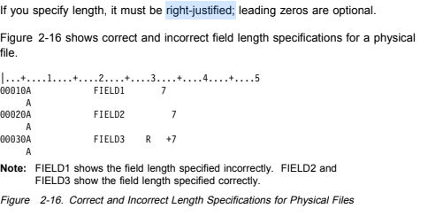

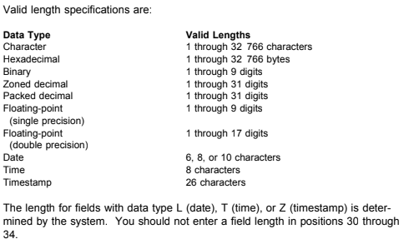

Длина поля для даты и времени включает разделитель.

Временная метка имеет фиксированный формат, имеющий следующую форму:

YYYY-MM-DD-hh.mm.ss.uuuuuu

Введите не более 9 цифр для одинарной точности и 17 цифр для двойной точности. Программа OS/400 поддерживает точность с плавающей запятой в 7 цифр для одиночной точки и 15 цифр для двойной точности.

Общее число байт, занятых всеми полями в записи, не должно превышать

32 766 (на хранении). Правила определения общей длины

рекордный формат. Система определяет количество байт, фактически занятых в

хранение следующим образом:

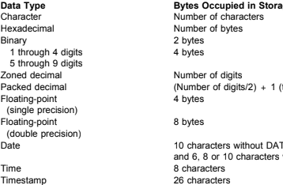

На рис. 2-17 описаны правила определения общей длины формата.

|  |  |
| --- | --- |
| Ситуация | Решение |
| Содержит ли формат записи какие-либо  области переменной длины?  Содержит ли формат записи какие-либо поля которые допускают нулевое значение? | 1. Добавление дополнительных 24 байт к общей сумме формата длины.  2. Добавление дополнительных 2 байт к формату длины для каждого поля, которое является переменной длины.  Разделите общее количество полей в  формат на 8, округление до следующего максимального целого байта, затем добавьте к формату длину. |

Чтобы переопределить длину поля ссылки (R в позиции 29) физического файла или длину поля в логическом файле, укажите либо новое значение, либо изменение длины. Чтобы увеличить длину, укажите n, где n - величина увеличения. Для уменьшения длины укажите − n, где n - величина уменьшения. Например, введите 4, чтобы указать, что числовое поле должно быть на 4 цифры длиннее ссылочного поля. На рис. 2-3 на стр. 2-4 показан пример переопределения

Длина поля для физического файла. На рис. 2-1 на стр. 2-2 показано изменение и

Переопределить длину поля для логического файла.

Если соответствующее поле в формате физической файловой записи имеет двоичный тип данных с десятичными позициями больше нуля, длина не может быть переопределена в логическом файле. Если описываемое поле является конкатенацией полей из связанного формата физической записи, вы не можете указать длину в логическом файле. Сумма длин физических полей вычисляется системой.

Если указать значение в позициях 30-34, программа увидит указанное

длина. Однако длина поля в соответствующем физическом поле файла

не изменяются. Это может привести к ошибкам преобразования данных. При попытке добавления

В файл или для открытия файла программа OS/400 может отправить

отображение сообщения об ошибке. Программа OS/400 может также отправить ошибку сопоставления

В следующих случаях:

-При чтении из логического файла, уменьшающего длину, указанную в соответствующем физическом файле

-При записи в логический файл, увеличивающий длину, указанную в соответствующем физическом файле

Например, если физическое поле файла определено как 4 символа тогда логическое поле файла уменьшает длину до 2 символов, значение ABCD в физическом файле не может быть считано программой, хотя значение AB может. В этом случае программа всегда может успешно выполнить запись. Для символьных полей данные выравниваются по левому краю и заполняются пробелами в поле физического файла. Для числовых полей данные правосторонние и заполняются нулями в поле физического файла.

Позиции 30-34 действительны только для спецификаций полей. Вы должны оставить пустыми key field, select/omit field, join, record, and file level.

Тип данных (позиция 35)

Для физического файла используйте эту позицию, чтобы указать тип данных поля в

база данных.

Укажите тип данных в логическом файле только для переопределения или изменения типа данных соответствующее поле в физическом файле, на котором основан этот логический файл. Если вы оставьте эту позицию пустой, поле, которое вы определяете, станет иметь тот же тип данных, что и поле соответствующее поле в физическом файле (файлах), на котором основан логический файл (ы).

Допустимые значения типа данных:

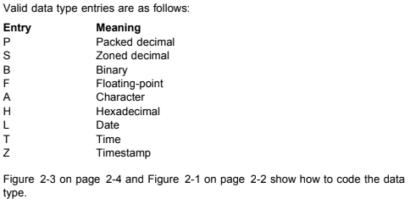

Для физических файлов, если тип данных не указан или не дублируется со ссылки-

, Программа OS/400 назначает следующие значения по умолчанию:

A (символ), если десятичные позиции 36-37 пусты.

P (упакованное десятичное число), если десятичные позиции 36-37 содержат число в

Диапазон от 0 до 31.

Примечания:

1. Укажите 0 в позиции 37, чтобы указать целочисленное числовое поле для упакованного десятичного числа,

Зонированные десятичные или двоичные поля.

2. Укажите F в позиции 35 для поля с одиночной точностью с плавающей запятой. Используйте

Ключевое слово FLTPCN для указания двойной точности или для изменения точности

Уже указанное поле с плавающей запятой.

3. Укажите H (шестнадцатеричный) в позиции 35, чтобы указать поле, содержимое которого

Не интерпретируется системой. В большинстве случаев шестнадцатеричные поля обрабатываются как

Символьные поля, за исключением того, что содержимое шестнадцатеричного поля не преобразуется в

Любой набор символов или кодовая страница.

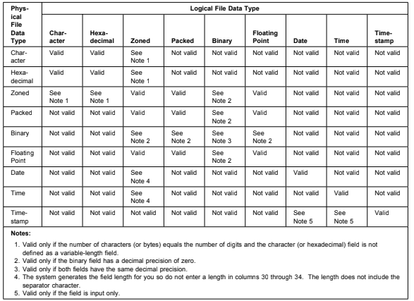

Преобразование одного числового типа данных в другой

Любое преобразование типов данных из формата физической файловой записи допускается в числовые типы. Например, двоичное поле в физическом файле может быть преобразовано Zoned decimal в логическом файле.

Преобразование между десятичным зонированием и символом или Шестнадцатеричный можно преобразовать зонированные десятичные поля в символьные или шестнадцатеричные поля и при условии, что длины полей одинаковы. Тип данных поля в программе представляет собой тип данных, указанный в логическом файле. Ошибка при вводе-выводе отсутствует если переданные данные содержат только цифровые символы (от 0 до 9).

Однако программа не может отправить операцию ввода-вывода, которая пытается передать символы, отличные от 0 до 9, из символьного или шестнадцатеричного поля в зонированное десятичное поле. Программа OS/400 отправляет сообщение, и операция ввода-вывода не может быть завершена.

Например, предположим, что в физическом файле поле является десятичным. При указании типа символа (A) для представления программам необходимо убедиться, что поле содержит только числовые символы (от 0 до 9), когда оно возвращается через логический файл в физический файл. В другом примере предположим, что поле является символьным полем в физическом файле.

Если поле указано как десятичное поле zoned и как ключевое поле в логическом файле, то нельзя создать логический файл, если все записи в физическом файле не содержат только цифровые символы (от 0 до 9).

Преобразование с плавающей запятой в десятичное, зонированное или двоичное

При преобразовании поля с плавающей запятой (в физическом файле) в упакованное десятичное число Zoned decimal или двоичное поле (в логическом файле), необходимо явно указать длину и десятичные позиции. При преобразовании данных с плавающей запятой в формат с фиксированной запятой убедитесь, что указанные значения длины и десятичных позиций достаточно велики для размещения данных. Физическая длина файла и десятичные позиции являются только значениями представления и не указывают величину числа.

Преобразование типов данных при конкатенации полей

Если определяемое поле является конкатенацией полей из связанного физического файла(Задается ключевым словом CONCAT), тогда тип данных указать нельзя.

The OS/400 program assigns the data type based on the data types of the fields that

are being concatenated. The general rules are:

Если конкатенация содержит одно или несколько шестнадцатеричных (H) полей, результирующее

Тип данных - шестнадцатеричный (H).

Если конкатенация содержит одно или несколько полей символов (A), но нет

Шестнадцатеричные поля, результирующий тип данных - символ (A).

Если конкатенация содержит только числовые (S, P, B) поля, результирующие данные

тип зонируется десятичное число (S).

Преобразование типов данных при подстроке полей

Если определяемое поле является подстрокой поля (указанного ключевым словом SST) из логического файла или связанного физического файла, необходимо указать тип данных в виде символа, а исходное поле должно быть символьным, шестнадцатеричным или зонированным (A, H или S).

Десятичные положения (Положения 36 и 37)

Для физического файла используйте эти позиции, чтобы указать десятичное размещение в упакованном десятичном, зонированном десятичном, двоичном или поле с плавающей запятой. Укажите десятичное число от 0 до 31 для числа десятичных позиций справа от десятичной точки. (Число не должно быть больше числа цифр, указанного в длине поля.) На рис. 2-3 на стр. 2-4 показано, как кодировать десятичную область поля десятичной позиции.

Данные фактически хранятся в системе без десятичной точки. Д Например, значение, сохраненное для 1.23, равно 123. Это то, что появляется в файлах дисплея или принтера, если редактирование не указано.

Чтобы переопределить положение ссылочного поля (R в позиции 29), укажите либо новое значение, либо изменение положения. Для увеличения положения укажите n, где n - величина увеличения. Чтобы уменьшить положение, укажите − n, где n – сумма уменьшение. Например, запись 4 указывает, что справа от десятичной точки имеется еще 4 цифры, чем в поле ссылки. Если число десятичных разрядов превышает максимально допустимое, отправляется сообщение об ошибке

Для логических файлов укажите только десятичные позиции, чтобы переопределить или изменить десятичные позиции соответствующего поля в физическом файле, на котором основан этот логический файл. Если оставить эти позиции незаполненными, определяемое поле будет иметь те же десятичные позиции, что и соответствующее поле в физическом файле, на котором основан этот логический файл.

Чтобы переопределить или изменить размещение десятичной точки в упакованном десятичном или зонированном десятичном поле, укажите число от 0 до 31, чтобы указать число десятичных позиций справа от десятичной точки. Число здесь не должно быть больше, чем количество цифр, указанное в длине поля. Невозможно переопределить или изменить десятичные числа, если соответствующее поле в физическом файле является двоичным (тип данных B) и содержит десятичные позиции больше нуля. Когда поле логического файла является двоичным, и соответствующее поле в физическом файле не является двоичным (B указан в позиции 35 в логическом файле), десятичные позиции должны быть нулевыми для двоичного поля.

Можно переопределить положение поля, указав новое значение или увеличив или уменьшив положение. Для увеличения положения укажите n, где n - величина увеличения. Чтобы уменьшить положение, укажите − n, где n -объем уменьшения. Например, запись 4 указывает, что справа от десятичной точки имеется еще 4 цифры, чем в поле ссылки. Если указать значение в позициях 36-37 и программа записывает или извлекает данные через поле логического файла в поле физического файла, в OS/400 выравнивает данные по десятичной точке. В зависимости от случая это может привести к усечению десятичных значений или к ошибке преобразования данных.

Десятичные значения усекаются в следующих случаях:

-При чтении из логического файла, уменьшающего число десятичных разрядов, указанных в физическом файле

-При записи в логический файл, увеличивающий число десятичных разрядов, указанных в физическом файле

Например, если физическое поле файла определено как 4 цифры с 2 десятичными позициями, И поле логического файла уменьшает десятичные позиции до 0 десятичных позиций, Значение 0,20 в физическом файле становится значением 0 в логическом файле, И значение 2,52 в физическом файле становится значением 2 в логическом файле. Если десятичные значения усечены, левая сторона поля заполняется нулями.

Ошибка преобразования данных может возникнуть в следующих случаях:

-При записи в логический файл, уменьшающий число десятичных разрядов, указанных в физическом файле

-При чтении из логического файла, увеличивающего число десятичных разрядов, указанных в физическом файле.

Ошибка преобразования данных возникает из-за того, что слишком много цифр будет перемещено в пространство, доступное слева от десятичной точки. Например, если, как и в предыдущем примере, физическое поле файла определено как 4 цифры с 2 десятичными позициями И поле логического файла уменьшает десятичные позиции до 0 десятичных позиций, значение 3322, записанное в логический файл, не может поместиться в физическом файле, поскольку в физическом файле допускается только 2 цифры, оставшиеся от десятичной точки.

Чтобы избежать ошибок преобразования данных, увеличьте или уменьшите длину (позиции 30- 34) поля логического файла на ту же величину, на которую увеличивается или уменьшается десятичная позиция.

При указании ключевого слова CONCAT для определяемого поля невозможно определить десятичные положения. Поле в физическом файле, содержащее десятичные позиции, не может быть включено в объединенное поле.

Примечание.Языки высокого уровня могут устанавливать определенные ограничения длины и значения для десятичных позиций. Соблюдайте эти ограничения для файлов, используемых этими языками высокого уровня.

Значение входа

Пустые значения по умолчанию - B (вход и выход разрешены)

B Вход и выход разрешены

Поскольку значение по умолчанию совпадает с единственным значением, вводить значение в это поле не требуется.

Записи в позиции 38 не упоминаются ключевыми словами REF или REFFLD. Следовательно, A в позиции 38 для поля в физическом файле не имеет эффекта, когда это поле упоминается в файле отображения.

Допустимые значения для логических файлов описаны ниже:

Бланк (Дефолт)

Если позиция 38 пуста, то происходит следующее:

Для простых и многоформатных логических файлов (PFILE, указанный в записи

Level), поле является полем обоих (B).

Для логических файлов соединения (JFILE, указанный на уровне записи) поле является

(I) область только для входа.

B (Оба)

Если положение 38 равно B, то поле является как полем, так и полем и может использоваться как для операций ввода, так и для операций вывода. То есть ваша программа может считывать данные с поля и писать данные в поле. Оба поля недопустимы для логических файлов соединения, так как логические файлы соединения являются файлами только для чтения.

I(входные)-

Если положение 38 равно I, поле является полем только ввода и может использоваться только для входных опционов. То есть ваша программа может считывать данные с поля, но не может измените область. Типичными полями, предназначенными только для ввода, являются ключевые поля (чтобы уменьшить ведение путей доступа), чувствительные поля, которые пользователь может видеть, но не изменять(например, в записях сотрудников, зарплате) и поля, для которых указано ключевое слово SST или TRNTBL.

Если программа выполняет изменение формата записи, в котором указаны поля, предназначенные только для ввода, поля, предназначенные только для ввода, не обновляются и сообщение не выводится.

(См. "Ключевое слово DFT (по умолчанию) - только физические файлы" на стр. 2-46).

Поля, предназначенные только для ввода, недопустимы в физических файлах.

N(ниодно)

Если позиция 38 равна N, поле не является ни полем (ни входным, ни выходным) и допустимо только для логических файлов соединения. Ни одно из полей не может использоваться в качестве поля соединения в логический файл, но программа не может прочитать ни одно из полей.

Используйте ниодно , если атрибуты полей соединения в физических файлах не совпадают. В этом случае одно или оба поля соединения должны быть переопределены. Однако, возможно, не нужно включать переопределенные поля в формат записи (то есть, прикладная программа не должна видеть переопределенные поля). Поэтому кодируйте переопределенные поля соединения как N и они не отображаются в формате записи.

Поле с N в позиции 38 не появляется в буфере, используемом программой. Однако описание поля отображается в поле "Display File Field".Описание (DSPFFD) команда. Ниодно не может использоваться в качестве полей выбора/исключения или ключевых полей. Записи в позиции 38 не упоминаются с использованием ключевых слов REF или REFFLD. Следовательно, B или I в позиции 38 для поля в логическом файле не имеет эффекта, когда это поле упоминается в файле отображения.

Местоположение (позиции 39-44)

Эти позиции не применяются к физическим или логическим файлам. Оставьте эти должности

Пусто, если они не используются для текста комментариев.

Ключевые слова

**Ключевое слово ABSVAL** (абсолютное значение)

Это ключевое слово уровня ключевого поля используется для указания программе OS/400 игнорировать знак

Поле при последовательности значений, связанных с этим числовым полем.

Это ключевое слово не имеет параметров.

В следующем примере показаны шесть записей с зонированным десятичным ключевым полем:

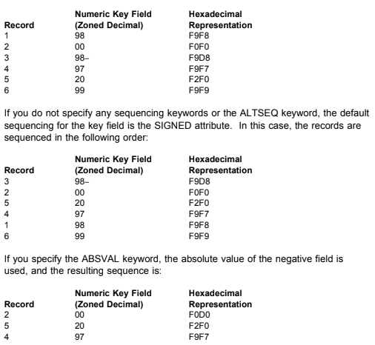

Ключевое слово ABSVAL недопустимо для символа, даты, времени, метки времени и шестнадцатеричное поле типа данных. Это ключевое слово нельзя использовать с цифрой,

И Ключевыми словами SIGNED, UNSIGNED или ZONE.

ABSVAL (ключевое слово уровня поля) приводит к тому, что ALTSEQ (ключевое слово уровня файла) проигнорированный. Если для ключевого поля указано значение ABSVAL, то для этого ключа действует значение NOALTSEQ. Даже если ALTSEQ был указан на уровне файла. Это происходит независимо от того, указано ключевое слово NOALTSEQ.

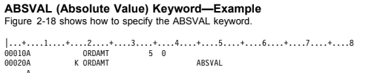

**Ключевое слово ALIAS (альтернативное имя)**

Это ключевое слово уровня поля используется для указания альтернативного имени поля. При компиляции программы в программу вместо имени поля DDS вносится альтернативное имя. Используемый компилятор языка высокого уровня определяет, является ли ALIAS-именем. Сведения о поддержке ALIAS для этого языка см. в справочном руководстве высокого уровня. Формат ключевого слова:

ПСЕВДОНИМ (альтернативное имя)

Для получения информации о соглашениях по именованию ALIAS см. раздел "Правила синтаксиса" на стр. 1-4.

Альтернативное имя должно отличаться от всех других альтернативных имен и от всех имен полей DDS в формате записи. При обнаружении дубликата в имени поля или альтернативном имени появляется сообщение об ошибке. Альтернативное имя не может использоваться в DDS или любой другой функции OS/400 (для имени ключевого поля, указанного для ключевого слова REFFLD, или в качестве имени поля, используемого в команде Copy File (CPYF). Если вы ссылаетесь на поле с ключевым словом ALIAS, ключевое слово ALIAS копируется, если ключевое слово ALIAS явно не указано в ссылочном поле.

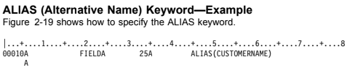

**Ключевое слово ALL (All)** - только логические файлы

Используйте это ключевое слово select/исключение field-level, чтобы указать действие, которое должно быть выполнено после

Для этого логического файла были обработаны другие спецификации выбора/исключения. Определить ALL с S в позиции 17 для указания программе OS/400 выбрать любые записи, которые не соответствуют ни одному из других правил выбора/исключения. Указать O в позиции 17 для направления программа OS/400 для исключения записей, не соответствующих другим

выберите/опустите правила. Если указано значение, то ALL должен следовать за другими ключевыми словами select/omit. Вы не может указать имя поля с ключевым словом ALL.

Это ключевое слово не имеет параметров.

Если ключевое слово ALL не указано, выполняемое по умолчанию действие противоположно последней спецификации выбора/исключения, созданная для файла. Если последняя спецификация была выбрать, значение по умолчанию - пропустить все. Если последняя спецификация была пропущена, по умолчанию выбрать все.

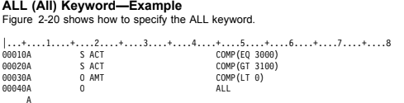

**Ключевое слово ALTSEQ** (альтернативная последовательность сортировки)

Это ключевое слово file-level используется для указания программе OS/400 использовать альтернативную таблицу последовательности сортировки при упорядочивании записей члена файла для извлечения, если для этого файла указан ключ.

Формат ключевого слова:

ALTSEQ ([имя библиотеки/] имя таблицы)

Имя альтернативной таблицы последовательности сортировки является обязательным значением параметра. Имя библиотеки необязательно. Если имя библиотеки не указано, программа OS/400 использует список библиотек (* LIBL) во время создания файла.

Ключевое слово ALTSEQ недопустимо при следующих условиях:

-При указании FILETYPE (* SRC) в командах Создать физический файл (CRTPF) или Создать логический файл (CRTLF). Для получения информации DB2 значении параметра FILETYPE (* SRC) см. AS/400 по программированию базы данных.

-Если ключевые поля имеют тип данных "упакованное десятичное число", "двоичное число" или "с плавающей запятой".

-Если ключевые поля указаны с помощью ABSVAL или SIGNED. Для этих полей предполагается NOALTSEQ (ключевое слово уровня поля) и не требуется указанный. Можно указать NOALTSEQ для любого поля в составном ключе, не требующем альтернативной последовательности.

-При указании значения, отличного от * SRC, в параметре SRTSEQ в команде Create Physical File (CRTPF) или Create Logical File (CRTLF).Ключевое слово ALTSEQ нельзя указать вместе с ключевым словом REFACCPTH.

Необходимо иметь полномочия на использование альтернативной таблицы последовательности сортировки. Альтернативная таблица последовательности сортировки создается с помощью команды Создать таблицу (CRTTBL).

ALTSEQ приводит к тому, что в зонированных ключевых полях по умолчанию используется неподписанная последовательность. Можно переопределить значение по умолчанию, указав ключевое слово SIGNED для отдельных ключевых полей.

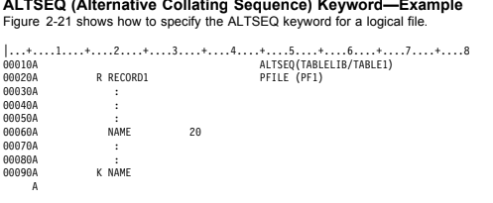

**Ключевое слово ALWNULL (разрешить нулевое значение) - только физические файлы**

Используйте ключевое слово field-level для определения этого поля, чтобы разрешить нулевое значение.

Это ключевое слово не имеет параметров.

При указании ключевого слова ALWNULL можно указать максимальную длину в

позиции 30-34 - 32 765 байт (32 739, если поле также имеет переменную длину).

Если для физических файлов указано ключевое слово DATFMT со значениями * JOB,

* MDY, * DMY, * YMD или * JUL и поле допускает нулевое значение, необходимо указать допустимую дату в ключевом слове DFT для этого поля.

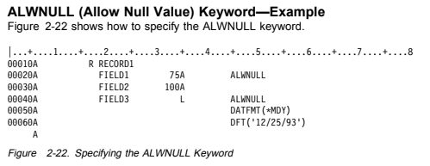

**Ключевое слово CCSID (идентификатор кодированного набора символов)**

Используйте это ключевое слово file-или field-level для физических файлов и это ключевое слово field-level для логических файлов, чтобы указать кодированный идентификатор набора символов для символьных полей.

Формат ключевого слова:

CCSID (стоимость [полевая длина показа])

Значение представляет собой число длиной до 5 цифр, которое идентифицирует конкретный набор идентификаторов схемы кодирования, идентификаторов набора символов, идентификаторов кодовых страниц и другую релевантную информацию, которая однозначно идентифицирует кодированное графическое символьное представление, используемое для данных в поле.

Для логических файлов следующие характеристики должны иметь значение true, прежде чем ключевое слово CCSID будет разрешено для поля логического файла.

Если указанное значение ключевого слова CCSID логического файла использует схему кодирования UCS-2 уровня 1, то тип данных поля должен быть G. Кроме того, соответствующее физическое поле файла должно иметь типы A или G.

Если указанное значение ключевого слова CCSID логического файла не использует схему кодирования уровня 1 UCS-2, то тип данных поля должен быть A, O или G.

Кроме того, соответствующее физическое поле файла должно быть полем типа G и иметь ключевое слово CCSID, указанное со значением с использованием кодирования уровня 1 UCS-2.

Параметр field-display-length необязателен и используется только в том случае, если на поле ссылается поле в файле отображения. Параметр действителен только в том случае, если параметр value использует схему кодирования уровня 1 UCS-2. Длина отображения поля позволяет пользователю управлять размером поля в соответствии с типом данных, сохраненных в схеме кодирования уровня 1 UCS-2. Для получения дополнительной информации см. "Ключевое слово CCSID (идентификатор кодированного набора символов)" на стр. H-4.

При указании на уровне файла для физических файлов ключевое слово CCSID применяется к каждому символьному полю в файле, за исключением тех символьных полей, в которых также указано ключевое слово CCSID. Если значение CCSID в поле физического файла использует схему кодирования UCS-2, тип данных этого поля должен быть типа G.

Если ключевое слово CCSID не указано на уровне файла и не все символьные поля указывают ключевое слово CCSID, то полям присваивается значение по умолчанию задания

CCSID при создании файла.

Список допустимых CCSID для системы AS/400 см. в разделе Национальный язык.

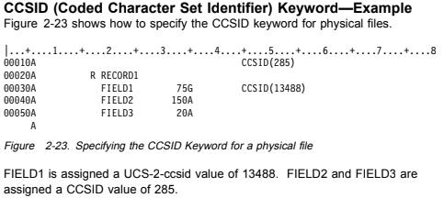

FIELD1 присваивается UCS-2-ccsid значение 13488. FIELD2 и FIELD3:

Присвоили значение CCSID, равное 285.

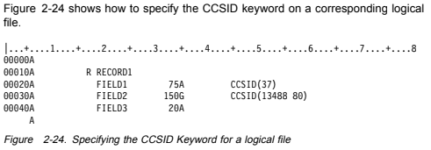

FIELD1 логического файла присваивается значение CCSID SBCS, равное 37. Преобразование между физическим файлом и логическим файлом для FIELD1 с физического файла поле файла содержит UCS-2 данные. FIELD2 логического файла присваивается значение UCS-2-ccsid 13488. Преобразование между физическим файлом и логическим файлом для FIELD2, поскольку логический файл содержит UCS-2 данные. Для FIELD3 не указан идентификатор CCSID.

**CHECK (проверяют) ключевое слово**

Это ключевое слово field-level используется для указания проверки достоверности отображаемых файлов.

Формат ключевого слова:

CHECK (Проверка) (код обработки-проверки [.])

CHECK не влияет на определяемый физический или логический файл. При определении поля с возможностью ввода в файле отображения обратитесь к полю, которое вы определяете, указав R в позиции 29 и используя ключевое слово REF или REFFLD. В файле показа gрограмма OS/400 копирует ключевое слово CHECK и другие атрибуты поля из поля в физическом или логическом файле в поле в отображаемом файле. Можно переопределить ключевое слово CHECK (а также все другие ключевые слова проверки действительности и ключевое слово CHKMSGID) путем указания любого ключевого слова проверки достоверности для поля в файле отображения. Более подробную информацию см. в разделе "Справочная информация (позиция 29)" на стр. 3-8.

Правила для указания этого ключевого слова в физическом или логическом файле аналогичны правилам для файла отображения. Однако в физических или логических файлах допускаются только следующие коды:

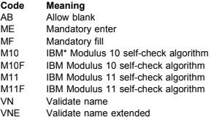

Невозможно указать CHECK (AB), CHECK (VN), CHECK (VNE), CHECK (M10),

Ключевые слова CHECK (M11), CHECK (M10F) или CHECK (M11F) на поле с плавающей запятой (F в позиции 35). Ключевое слово CHECK нельзя указать в шестнадцатеричном поле (H в позиции 35). Не указывайте ключевое слово CHECK в поле даты, времени или метки времени (L, T или Z в позиции 35).

Для получения дополнительной информации см. раздел "Проверка ключевого слова" на стр. 3-53.

Пример указания ключевого слова.

**Ключевое слово CHKMSGID (проверка идентификатора сообщения)**

Это ключевое слово field-level используется для идентификации сообщения об ошибке, связанного с ключевыми словами проверки достоверности. Если ключевое слово CHKMSGID не указано, используется системное сообщение. Если указано ключевое слово CHKMSGID и поле, которое вы сейчас определяете, упоминается позже при создании файла отображения, информация проверки достоверности и ключевое слово CHKMSGID копируются в файл отображения.

Если при проверке ввода с экрана обнаружена ошибка проверки достоверности, в строке сообщения отображается сообщение об ошибке, указанное в ключевом слове CHKMSGID.

CHKMSGID не влияет на определяемый физический или логический файл.

Формат ключевого слова:

CHKMSGID (id сообщения [библиотека/] файл сообщения [поле данных сообщения])

Если указан параметр message-data-field, идентифицируемое им поле не обязательно должно быть определено в физическом или логическом файле. Однако, если поле, содержащее ключевое слово CHKMSGID, упоминается во время создания файла отображения, данные сообщения

поле должно быть определено в файле отображения (в том же формате записи, что и поле с ключевым словом CHKMSGID).

CHKMSGID допускается только для полей, которые также содержат значения, диапазон, CMP,

Ключевое слово COMP, CHECK (M10), CHECK (M11), CHECK (VN) или CHECK (VNE).

Дополнительные сведения см. в разделе "Ключевое слово CHKMSGID (проверка идентификатора сообщения)" на стр. 3-66.

И пример указания ключевого слова.

**CMP (Comparison) Keyword**

Формат ключевого слова:

CMP (стоимость относительного оператора)

Ключевое слово COMP является предпочтительным. См. "Ключевое слово COMP (сравнение)" для

Объяснение того, как использовать эти ключевые слова.

**Ключевое слово COLHDG (заголовок столбца)**

Это ключевое слово уровня поля используется для указания заголовков столбцов, используемых в качестве метки для этого поля

По управлению текстом, утилите запроса, утилите файла данных (DFU) и экрану проектируйте помощь (SDA).

Формат ключевого слова:

COLHDG ('линия 1' ['линия 2' ['линия 3']])

Допускается не более трех строк по 20 символов каждая. Каждая строка заголовка столбца должна быть заключена в апострофы. Используйте двойные апострофы ('), чтобы указать апострофы в заголовках столбцов. Используйте один или несколько пробелов, чтобы отделить первую строку заголовка столбца от второй, а вторую - от третьей.

Если для физического файла не указано значение COLHDG и он не получен из поля, на которое имеется ссылка, используется имя поля. Если не указать COLHDG для логического файла, используется заголовок столбца из физического файла, за исключением случаев, когда поле является конкатенацией полей; в этом случае по умолчанию используется имя поля. Если указать COLHDG, но не указать TEXT, 50 позиций заголовка столбца

Информация используется в качестве текста. Например, COLHDG ('Order' Date ') эквивалентен

ТЕКСТ ('дата заказа').

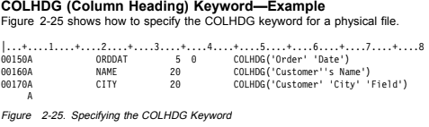

Для ORDDAT необходимо указать десятичные позиции или тип данных, поскольку дата заказа равна

Числовое поле (обозначенное NNNNN ниже).

На следующем экране показано, как заголовки столбцов могут отображаться при запуске

Управление текстом, запрос, DFU или SDA.

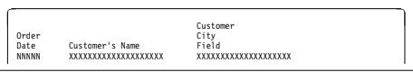

**COMP (Comparison) Keyword**

Это ключевое слово field-level используется для указания проверки допустимости для поля, которое вы определяете, когда оно упоминается позже во время создания файла просмотра. Для логических файлов можно также указать это ключевое слово на уровне поля select/omit. COMP эквивалентен CMP.

Формат ключевого слова:

COMP ( относительного оператора)

На уровне поля select/omit формат ключевого слова:

COMP (имя поля относительного оператора)

Допустимые операторы:

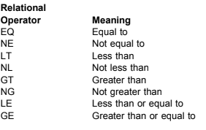

Укажите параметр значения на уровне поля или на уровне выбора/исключения поля.

Укажите параметр имени поля только на уровне выбранного/пропущенного поля.

Определение COMP на уровне поля

На уровне поля COMP не влияет на описываемый физический или логический файл. Однако при описании поля с возможностью ввода в файле отображения можно обратиться к описываемому полю, указав R в позиции 29 и ключевое слово REF или REFFLD. Во время создания файла отображения программа OS/400 копирует ключевое слово COMP и другие атрибуты поля из поля в логическом файле в поле в файле отображения. Ключевое слово COMP (а также все другие ключевые слова проверки достоверности и ключевое слово CHKMSGID) можно переопределить, указав любое ключевое слово проверки достоверности для поля в файле отображения. См. “Ссылку (Положение29) "на стр. 3-8 для получения подробной информации.

Нельзя указать имя поля в качестве значения параметра для ключевого слова COMP уровня поля. В качестве значения параметра для ключевого слова COMP уровня поля нельзя указать * NULL.

Ключевое слово COMP нельзя указать для поля с плавающей запятой (F в позиции 35) или шестнадцатеричного поля (H в позиции 35). Не указывайте ключевое слово COMP в поле даты, времени или временной метки (L, T или Z в позиции 35).

Правила для указания этого ключевого слова в физическом или логическом файле аналогичны правилам для файла отображения. Информацию о том, как указать это ключевое слово, см. в разделе "Ключевое слово COMP (сравнение)" на стр. 3-78.

Определение числового поля: Когда пользователь рабочей станции вводит данные, программа OS/400 выравнивает введенные символы в соответствии с количеством десятичных позиций в поле. При передаче поля в программу пробелы в начале и конце заполняются нулями. Если десятичный символ не вводится, OS/400program помещает десятичный символ справа от самого правого введенного символа.

Например, для числового поля длиной 5 (определено в позиции 34) и 2 десятичных позиций (определено в позиции 37) 1,2 интерпретируется как 001.20, а 100 интерпретируется как 100.00.

**Указать COMP на уровне select/omited поля**

На уровне поля select/omitted для параметра можно указать имя поля, значение или значение * NULL.

Если указано значение, применяются следующие правила:

-При определении символьного поля укажите символьную константу или шестнадцатеричную символьную строку.

-Укажите строки символов с апострофами (см. рис. 2-26 на стр. 2-41).

-Укажите шестнадцатеричные символьные строки в виде символа X, за которым следует комбинация цифр от 0 до 9 и букв от A до F, заключенная в апострофы.

Число шестнадцатеричных цифр в апострофе должно быть в точности вдвое больше .Указанная длина поля (см. рис. 2-27 на стр. 2-41).

-При определении числового поля укажите числовую строку (цифры от 0 до 9 указаны без апострофа), как показано на рис. 2-27 на стр. 2-41.

-При определении поля даты укажите допустимую дату в том же формате, который указан в ключевом слове DATFMT, и используйте тот же разделитель, который указан в ключевом слове DATSEP. Например, COMP (EQ '12/15/91') является значением по умолчанию, если для DATFMT задано значение * MDY, а для DATSEP задано значение "/".

-При определении поля времени укажите допустимое время в том же формате, который указан в ключевом слове TIMFMT, и используйте тот же разделитель, который указан в ключевом слове TIMSEP. Например, COMP(EQ '11.00.00'),значение по умолчанию if*ISO, определен для TIMFMT.

Разделителем по умолчанию для * ISO является точка (.).

При определении поля метки времени необходимо указать значение по умолчанию в

следующий формат:

COMP(EQ 'YYYY-MM-DD-HH.MM.SS.UUUUUU')

Если задано значение * NULL, реляционный оператор должен быть EQ или NE. COMP выбирает или отменяет записи, полученные из физического файла, на котором основан этот логический файл, когда программа отправляет операцию ввода в определяемый формат записей. Программа OS/400 тестирует поля выбрать/исключить определно значение или нет,в случае не обнаружения ставится *NULL.

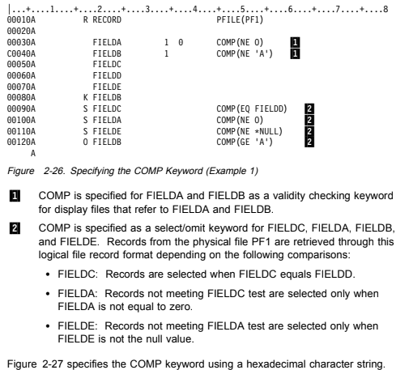

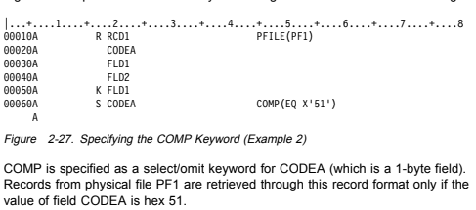

**Ключевое слово CONCAT (Concatenate) - только логические файлы**

Это ключевое слово field-level используется для объединения двух или более полей из физического формата записи файла в одно поле в определяемом логическом формате записи файла. Имя этого конкатенированного поля должно отображаться в позициях 19 28.The формате ключевого слова:

CONCAT (область 1 область 2...) .Укажите имена физических полей файла в порядке их объединения и разделите их пробелами.

Если одно и то же физическое поле указано более одного раза в формате записи в логическом файле (то есть с помощью команды RENAME или CONCAT), последовательность, в которой поля указаны в логическом файле, является последовательностью, в которой данные перемещаются в физический файл при операции обновления или вставки. Таким образом, значение в последнем появлении физического поля является значением, которое помещается в физическую запись, и является значением, которое используется для всех ключей, построенных над этим физическим полем. Все предыдущие значения того же поля игнорируются.

Если необходимо использовать поле, определенное с помощью ключевого слова CONCAT, или поле, указанное в качестве значения параметра ключевого слова CONCAT, см. раздел "Ключевое поле Имя "на стр. 2-8.

В объединенное поле нельзя включать поле, содержащее десятичные позиции, отличные от нуля. Можно включить поле с десятичными позициями, равными нулю, и в этом случае поле обрабатывается как целочисленное поле.

Программа OS/400 назначает длину конкатенированного поля как сумму длин (цифр и символов) полей, включенных в конкатенацию.

Программа OS/400 назначает поле фиксированной или переменной длины на основе объединяемых полей. Общие правила:

-Конкатенация поля переменной длины с полем фиксированной длины или другим полем переменной длины приводит к полю переменной длины.

-Конкатенация поля фиксированной длины с полем фиксированной длины приводит к полю фиксированной длины, если ключевое слово VARLEN не указано в том же поле, что и ключевое слово CONCAT.

Примечание.Если результатом конкатенации является поле переменной длины или поле, которое lопускает нулевое значение, поле CONCAT должно быть введено только (I в позиции 38). Если формат логической файловой записи содержит конкатенацию, она не может

Содержат любые поля, которые допускают значение null из физической файловой записи

Формат файла на основе.

Программа OS/400 присваивает тип данных на основе типов данных полей.

Которые объединяются. Общие правила:

-Если конкатенация содержит одно или несколько шестнадцатеричных (H) полей, результирующее nип данных - шестнадцатеричный (H).

-Если конкатенация содержит одно или несколько полей символов (A), но нет шестнадцатеричных поля, результирующий тип данных - символ (A).

-Если конкатенация содержит только числовые (S, P, B) поля, результирующие данные тип зонируется десятичное число (S).

При конкатенации числовых полей знак самого дальнего правого поля в конкатенации используется как знак конкатенированного поля. Знаки остальных полей игнорируются; Однако они присутствуют в конкатенированном поле. Поэтому, если в поле, отличном от последнего, появляется отрицательное значение, необходимо выполнить соответствующее действие для удаления встроенных знаков (например, преобразовать объединенное поле в упакованное десятичное число).

Максимальная длина конкатенируемого поля зависит от типа данных конкатенируемого поля и длины конкатенируемых полей. Если объединенное поле является десятичным (S), его общая длина не может превышать 31 байт. Если поле является символом (A) или шестнадцатеричным (H), его общая длина не может превышать 32 766 байт. Если объединенное поле является полем переменной длины, его общая длина не может превышать 32 740 (32 739, если поле также допускает нулевое значение).

Невозможно включить поле с плавающей запятой, дату, время или метку времени в объединенное поле. В логических файлах соединения поля, которые должны быть объединены, должны быть из того же самого физического файла. Первое поле, указанное в ключевом слове CONCAT, определяет, какой физический файл используется. Поэтому первое поле должно быть уникальным среди физических файлов, присоединяемый логический файл который основан на физическом, необходимо также указать ключевое слово JREF после ключевого слова CONCAT, чтобы указать, какой физический файл использовать.

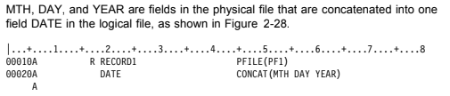

На рис. 2-29, если программа изменяет DATE с 01 03 81 на 02 05 81, значение, помещенное в физическую запись, не изменяется, поскольку поля, указанные последними, являются MTH (значение 01), ДЕНЬ (значение 03) и ГОД (значение 81). Однако, если MTH, DAY и ГОД изменены на новые значения, значение DATE в физической записи также изменяются.

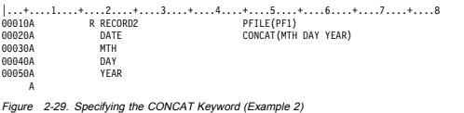

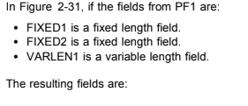

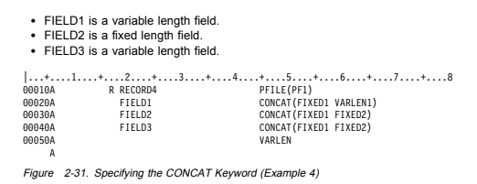

**Ключевое слово DATFMT (формат даты)**

Это ключевое слово уровня поля используется для указания формата поля даты. Это ключевое слово допустимо только для полей даты (тип данных L) или для полей логического файла zoned (тип данных S), соответствующими полями физического файла которых являются поля даты (тип данных L). Формат ключевого слова:

DATFMT (формат даты) параметр формата даты определяет формат даты. Следующая таблица

Описывает допустимые форматы дат и их значения разделителей по умолчанию.

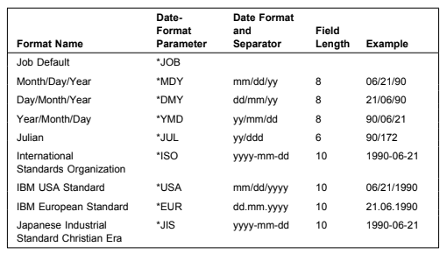

При указании * JOB по умолчанию используется атрибут job.

Если для физических файлов не указано ключевое слово DATFMT, по умолчанию используется * ISO.

Если для логических файлов не указано ключевое слово DATFMT, по умолчанию используется формат даты из физического файла.

Для логических и физических файлов, если ключевое слово DFT не указано, значением по умолчанию является текущая дата.

Если задано значение * ISO, * USA, * EUR или * JIS, ключевое слово DATSEP указать нельзя. Эти форматы дат имеют фиксированный разделитель.

Ключевое слово DATFMT переопределяет атрибут задания для поля даты. Система по умолчанию не изменяется.

Если для физических файлов указаны значения * JOB, * MDY, * DMY, * YMD или * JUL и поле допускает нулевое значение, необходимо указать допустимую дату в ключевом слове DFT для этого поля.

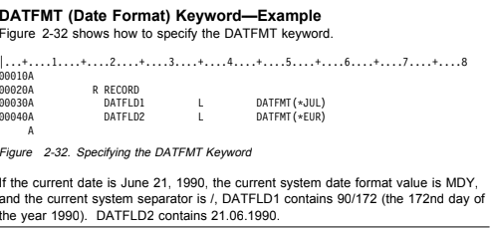

**Ключевое слово DATSEP (разделитель дат)**

**то ключевое слово field-level используется для указания символа разделителя для поля даты. Это ключевое слово допустимо только для полей даты (тип данных L).**

**Формат ключевого слова: DATSEP (\JOB | "дата-разделитель")**

**Параметр разделителя дат определяет символ разделителя между годом, месяцем и днем. Допустимыми значениями являются косая черта (/), тире (-), точка (.), запятая (,) или пустое значение (). Параметр должен быть заключен в апострофы.**

**При указании * JOB по умолчанию используется атрибут job.**

**Если для физических файлов не указано ключевое слово DATSEP, по умолчанию используется атрибут задания.**

**Если для логических файлов не указано ключевое слово DATSEP, по умолчанию используется разделитель дат из физического файла. Если ключевое слово DATSEP для поля физического файла не указано (* ISO, * USA, * EUR или * JIS был указан в DATFMT**

**По умолчанию для DATSEP является атрибутом задания.**

**Если в ключевом слове DATFMT указано значение формата даты * ISO, * USA, * EUR или * JIS, ключевое слово DATSEP указать нельзя. Эти форматы имеют фиксированный разделитель.**

**Ключевое слово DATSEP переопределяет атрибут задания. Система по умолчанию не изменяется.**

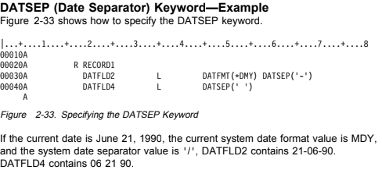

**DESCEND (Descend) Keyword**

Используйте ключевое слово key-field-level, чтобы указать, что значения этого символьного, шестнадцатеричного или числового ключевого поля извлекаются в убывающей последовательности.

По умолчанию - восходящая последовательность. Пример данных, отсортированных по ключевому слову DOWN, см. в разделе "Ключевое слово SIGNED (подпись)" на стр. 2-75.

Это ключевое слово не имеет параметров.

**Ключевое слово DFT (по умолчанию) - только физические файлы**

Это ключевое слово уровня поля используется для указания значения по умолчанию для поля.

Формат ключевого слова:

DFT ("значение" | числовое значение | X 'шестнадцатеричное значение' |\NULL)

Без этого ключевого слова в символьных и шестнадцатеричных полях по умолчанию используются пробелы, а в числовых полях - нули. Однако если для поля указано ключевое слово ALWNULL, то символьное, шестнадцатеричное и числовое поля по умолчанию имеют значение null.

К указанному значению применяются следующие правила:

-Если определяемое поле является символьным полем, укажите символьную константу, шестнадцатеричное значение или значение * NULL. Укажите символьные строки в апострофах.

-Если поле переменной длины (VARLEN), тогда длина строки должна быть меньше или равна выделенной длине.

-Укажите шестнадцатеричные значения в виде X, за которыми следует комбинация цифр от 0 до 9 и букв от A до F. Заключите комбинацию в апострофы. Число шестнадцатеричных цифр в апострофе должно быть в точности два раза указанная длины поля. Если поле переменной длины (VARLEN), то число шестнадцатеричных цифр в апострофе должно быть в точности вдвое больше распределенной длины.

-Если определяемое поле является шестнадцатеричным, укажите символьную константу, шестнадцатеричное значение или * NULL.

Примечание: Если указана константа символа, шестнадцатеричное представление

Константа символа является значением по умолчанию.

Укажите символьные строки в апострофах.

Если поле является переменной длиной (VARLEN), то длина строки должна быть меньше или равна распределенной длине.

Укажите шестнадцатеричные значения в виде X, за которыми следует комбинация цифр от 0 до 9 и букв от A до F.С закрытыми кавычками внутри Число шестнадцатеричных цифр в апострофе должно быть в точности вдвое больше указанной длины поля. Если поле переменной длины (VARLEN), то число шестнадцатеричных цифр в апострофе должно быть в точности вдвое больше распределенной длины.

При определении числового поля укажите числовое значение (цифры от 0 до 9 указаны без апострофа) или * NULL. Для значения, отличного от нуля в позициях 36 и 37, укажите десятичный символ с числовой константой в соответствующей позиции в DDS.

Если задано значение * NULL, необходимо также указать ключевое слово ALWNULL в поле.

Если значение (DFT (")) не указано, это указывает на значение по умолчанию строки длины 0 и допустимо только в том случае, если поле имеет переменную длину (также должно быть указано ключевое слово VARLEN).

При определении поля даты укажите допустимую дату в том же формате, который указан в ключевом слове DATFMT, и используйте тот же разделитель, который указан в ключевом слове DATSEP. Например, DFT ('12/15/91') является значением по умолчанию, если * MDY для DATFMT и "/" для DATSEP.

Если ключевое слово DFT не указано, значением по умолчанию является текущая дата.

При определении поля времени укажите допустимое время в том же формате, который указан в ключевом слове TIMFMT, и используйте тот же разделитель, который указан в ключевом слове TIMSEP. Например, DFT ('11.00.00') является значением по умолчанию, если *ISOопределенный для TIMFMT. Разделителем по умолчанию для * ISO является точка (.).

Если ключевое слово DFT не указано, значением по умолчанию является текущее время.

При определении поля метки времени необходимо указать значение по умолчанию в

следующий формат:

DFT ('YYYY MM DD HH.MM.SS.UUUUUU')

Если ключевое слово DFT не указано, значением по умолчанию является текущее время.

Указанное значение присваивается полю в следующих случаях:

-Когда программа выполняет операцию вывода в логический файл на основе этого физического файла и формат записи в логическом файле не называет это поле.

-При использовании команды Initialize Physical File Member (INZPFM) для элемента в этом файле.

-При использовании команды "Копировать файл" (CPYF) с заданным значением FMTOPT (* MAP) поле в файле to не находится в файле from.

Указанное значение передается программе, когда программа выполняет операцию ввода в логический файл соединения, и все следующие действия являются истинными:

-Для логического файла соединения указывается ключевое слово JDFTVAL.

-Определяемый файл указывается как дополнительный файл в логическом файле соединения.

-Когда происходит операция ввода и ссылка на вторичный файл не создает записей.

Это ключевое слово не влияет на физический файл при операциях ввода.

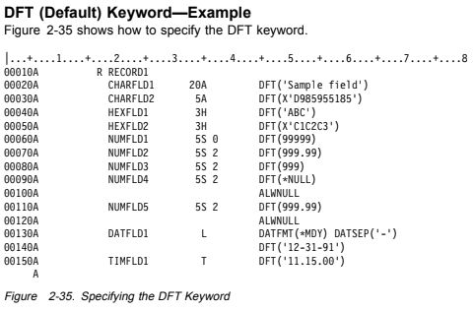

Значение по умолчанию для CHARFLD1 - "Sample field". Значение по умолчанию для

CHARFLD2 - шестнадцатеричный D985955185. Значением по умолчанию для HEXFLD1 является C1C2C3 (Шестнадцатеричное представление константы символа). Значение по умолчанию для HEXFLD2 - C1C2C3. Значение по умолчанию для NUMFLD1 - 99999 (десятичный символ не требуется, поскольку поле имеет нулевые десятичные позиции). Значение по умолчанию

Для NUMFLD2 - 999,99. Значение по умолчанию для NUMFLD3 - 999 (если не требуется указывать десятичные значения, десятичные символы не требуются). Значением по умолчанию для NUMFLD4 является null (ALWNULL является обязательным ключевым словом для поля, если

DFT (*NULL) определен). Значение по умолчанию для NUMFLD5 - 999,99; Поле также допускает нулевое значение. Значение по умолчанию для DATFLD1 - 12-31-91. Значение по умолчанию для TIMFLD1 - 11.15.00 (* формат ISO).

**ЦИФРА (цифра) ключевое слово**

Используйте это ключевое слово уровня ключевого поля, чтобы указать, что при построении значения, связанного с этим ключевым полем, используется только часть цифр (самый дальний правый 4 бита) каждого байта ключевого поля. Зона заполнена нулем.

Это ключевое слово не имеет параметров.

Ключевое слово DIGIT применяется ко всему ключевому полю (а не только к позиции в поле). Он действителен только для символьных, шестнадцатеричных или зонированных полей десятичного типа.

Это ключевое слово нельзя использовать с ключевыми словами ABSVAL, SIGNED или ZONE.

Если для ключевого поля указать ЦИФРУ, значение поля обрабатывается как строка двоичных данных без знака, а не как данные со знаком, что является значением по умолчанию для зонированных десятичных полей.

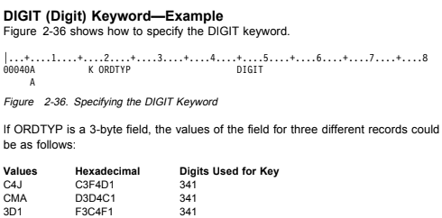

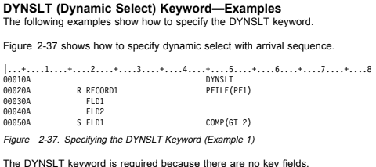

Логический файл предоставляет записи программе в последовательности поступления. Предположим, что физический файл PF1 имеет следующие записи:

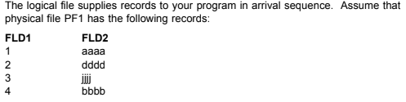

Поскольку программа выполняет операции ввода, система проверяет первые две записи в соответствии со значениями выбора/исключения, но не предоставляет их программе.

Программа видит только две последние записи:

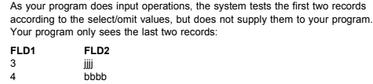

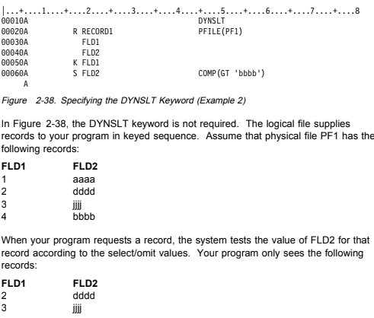

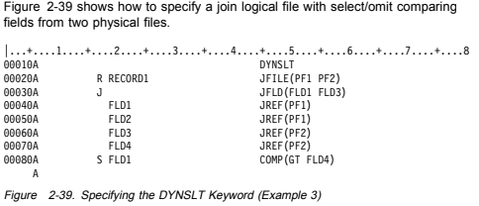

FLD1 и FLD2 поступают из первичного файла (PF1), а FLD3 и FLD4 - из вторичного файла (PF2). Спецификация select сравнивает FLD1 из основного файла с FLD4 из вторичного файла. Поэтому необходимо указать ключевое слово DYNSLT.

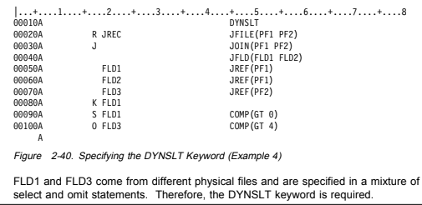

**Ключевые слова EDTCDE (редактировать код) и EDTWRD (редактировать слово)**

Эти ключевые слова на уровне поля используются для указания редактирования поля, которое вы определяете, когда на поле будет сделана ссылка позже во время отображения или создания файла принтера. Ключевые слова EDTCDE и EDTWRD не влияют на физический или логический файл.

Формат ключевого слова EDTCDE:

EDTCDE (код редактирования [\| символ плавающей валюты])

Формат ключевого слова EDTWRD:

EDTWRD ('редактировать-слово')

При определении поля с возможностью ввода в файле отображения обратитесь к полю, которое вы теперь определяете, указав букву R в позиции 29 и ключевое слово REF или REFFLD.

При создании файла отображения программа OS/400 копирует ключевое слово EDTCDE или EDTWRD и другие атрибуты поля из поля в физическом или логическом файле в поле в файле отображения. Ключевое слово EDTCDE или EDTWRD можно переопределить, указав новые ключевые слова редактирования в файле дисплея или принтера. Задание ключевого слова DLTEDT в файле дисплея или принтера удаляет все изменения для поля. Посмотрите

"Ссылка (позиция 29)" на стр. 3-8.

Нельзя указать ключевое слово EDTCDE или EDTWRD для поля с плавающей запятой (F в позиции 35) или шестнадцатеричного поля (H в позиции 35). Не указывайте ключевые слова EDTCDE или EDTWRD в поле даты, времени или метки времени (L, T или Z в позиции 35).

Правила для указания этих ключевых слов в физическом или логическом файле аналогичны правилам для файла отображения. Дополнительные сведения об указании этих ключевых слов см. в разделе

"Ключевое слово EDTCDE (редактировать код)" на стр. 3-103 или "Ключевое слово EDTWRD (редактировать слово)" на стр. 3-110.

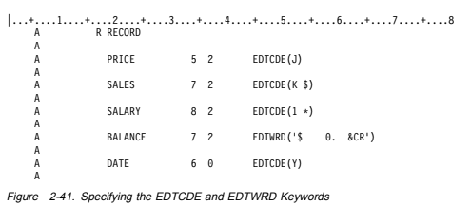

В полях PRICE, SALES, SALARY, and DATE задано редактирование. Нет необходимости указывать новое редактирование, когда на них ссылается файл дисплея или принтера.

Это стандартизирует редактирование этих полей для приложений, ссылающихся на эти поля.

**Ключевое слово FCFO**

Используйте это ключевое слово file-level, чтобы указать, что если записи с повторяющимися значениями ключа извлекаются из одного физического или логического элемента файла, запись с первым измененным значением ключа является первой записью. Это первый измененный порядок первого выхода (FCFO).

Это ключевое слово не имеет параметров.

FCFO не допускается с ключевым словом FIFO, LIFO, UNIQUE или REFACCPTH.

Если не указать FCFO, LIFO, FIFO или UNIQUE, записи с дублированными ключевыми значениями извлекаются в порядке "первый вход - первый выход" (FIFO), "последний вход - первый выход" (LIFO) или "первый изменение - первый выход" (FCFO), но порядок их извлечения не гарантируется.

С помощью ключевого слова FCFO записи упорядочиваются по изменению значения ключа записи. С помощью ключевых слов FIFO и LIFO записи упорядочиваются по номеру повторной записи.

В файле, содержащем ключевое слово FCFO, должно быть указано по крайней мере одно ключевое поле. Ключевое слово FCFO недопустимо при указании FILETYPE (* SRC) в команде Create Physical File (CRTPF) или Create Logical File (CRTLF).

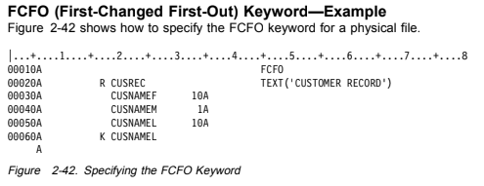

**Физические и логические файлы, FIFO**

FIFO (метод "первым пришел - первым вышел") ключевое слово

Используйте это ключевое слово уровня файла, чтобы определить, что, если отчеты с двойными значениями ключа восстановлены от того же физического или логического участника файла, они должны быть восстановлены в заказе метода "первым пришел - первым вышел" (FIFO).

У этого ключевого слова нет параметров.

FIFO не позволен с FCFO, LIFO, УНИКАЛЬНЫМ, или ключевым словом REFACCPTH.

Если Вы не определяете FCFO, LIFO, FIFO, или УНИКАЛЬНЫЙ, отчеты с двойными значениями ключа восстановлены в методе "первым пришел - первым вышел" (FIFO), метод "последним пришел - первым вышел" (LIFO), или сначала - изменился первый (FCFO) заказ, но заказ, в котором они восстановлены, не гарантируется.

По крайней мере одно ключевое поле должно быть определено в файле, содержащем ключевое слово FIFO. Ключевое слово FIFO не действительно, когда Вы определяете FILETYPE (*SRC) на Создать Физике - ical File (CRTPF) или Создаете Логический Файл (CRTLF) команда.



**Ключевое слово FLTPCN (точность с плавающей запятой)**

2-54 Эталонная V4R1 DDS

Используйте это ключевое слово для определения точности поля с плавающей запятой.

Формат ключевого слова:

FLTPCN (􏰇SINGLE | 􏰇DOUBLE)

Где * SINGLE - одинарная точность, а * DOUBLE - двойная точность. Это ключевое

слово допустимо только для полей с плавающей запятой (тип данных F).

Если ключевое слово FLTPCN не указано, по умолчанию используется значение single precision. Поле с одной точностью может содержать до 9 цифр; Поле с двойной точностью может содержать до 17 цифр. При указании длины поля, превышающей 9 (одинарная точность) или 17 (двойная предварительная точность), отправляется сообщение об ошибке, и файл не создается.

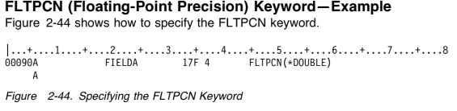

**FORMAT (формат) ключевое слово**

Используйте это ключевое слово record-level, чтобы указать, что этот формат записи предназначен для совместного использования спецификаций полей для ранее определенного формата записи. Имя определяемого формата записи должно быть именем ранее определенного формата записи.

Формат ключевого слова:

ФОРМАТ ([имя библиотеки/] имя файла базы данных)

Требуется параметр database-file-name. Это имя физического или логического файла, из которого берется ранее определенный формат записи.

Имя библиотеки необязательно. Если имя библиотеки не указано, используется список библиотек (* LIBL), действующий во время создания файла.

Если указано ключевое слово FORMAT, нельзя указать спецификации полей для этого формата записи. Укажите ключевые спецификации и, при необходимости, выберите/пропустите спецификацию, если требуется, чтобы они вступили в силу для этого файла. (Они могут совпадать или отличаться от ранее определенного формата записи.)

Ключевое слово FORMAT недопустимо в логических файлах соединения, и в качестве значения параметра ключевого слова FORMAT нельзя указать логический файл соединения.

Если файл базы данных, от которого Вы используете рекордный формат, удален, рекордный формат остается существующим, целый некоторый файл использует рекордный формат. Например, RECORD в FILE2 использует ключевое слово FORMAT для совместного использования особенностей RECORD в FILE1. Оба файла созданы. Если FILE1 удаляется, а затем создается заново с другими DDS, RECORD все еще существует в FILE2. На него можно ссылаться для исходного формата записи другими файлами с помощью ключевого слова FORMAT.

Для этого ключевого слова нельзя указать файл управления распределенными данными (DDM).

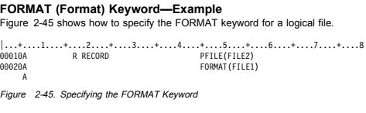

**Ключевое слово JDFTVAL (Join Default Values) - присоединение только к логическим файлам**

Используйте это ключевое слово file-level в логическом файле соединения, чтобы система предоставляла значения по умолчанию для полей, когда соединение со вторичным файлом не создает записей. JDFTVAL допустим только для логических файлов. Значения по умолчанию для символов - пробелы ,для шестнадцатеричных полей и для числовых полей-нули. Можно изменить значение по умолчанию для определенных полей, указав ключевое слово DFT для полей в физическом файле (см. "Ключевое слово DFT (по умолчанию) - только физические файлы" на стр. 2-46).

При указании JDFTVAL программа получает записи, для которых вторичный файл не имеет соответствующей записи. Если JDFTVAL не указан, запись в первичном файле, для которой нет соответствующей записи во вторичном файле, пропускается.

При соединении трех или более файлов и указании ключевого слова JDFTVAL для полей, используемых в качестве полей соединения, значения по умолчанию полей, отсутствующих во вторичных файлах, используются так же, как и значение поля. Например, записи выбираются и опускаются на основе значения по умолчанию. Кроме того, если это поле используется как поле соединения для соединения с другими вторичными файлами, записи из других вторичных файлов возвращаются в программу на основе значения по умолчанию.

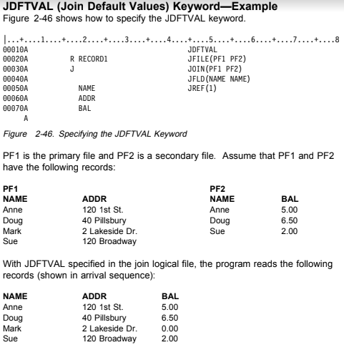

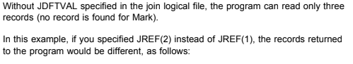

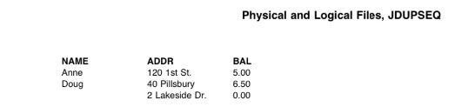

**Ключевое слово JDUPSEQ (Join Duplicate Sequence) - присоединение только к логическим файлам**

Это ключевое слово join-level используется для указания порядка представления записей с повторяющимися полями соединения при чтении логическим файлом соединения.

Формат ключевого слова:

JDUPSEQ (упорядочивающее-имя-поля [􏰇DESCEND])

Это ключевое слово не влияет на порядок уникальных записей. Если ключевое слово не указано, система не гарантирует порядок представления записей с полями дуплексного соединения.

Если в одной спецификации соединения указано несколько ключевых слов JDUPSEQ, порядок, в котором указываются ключевые слова JDUPSEQ, определяет порядок предварительной привязки дублирующихся записей. Это аналогично указанию дополнительного ключевого поля, в котором определяется порядок представления записей с дублированными ключами.

Это ключевое слово допустимо только для логических файлов присоединения.

В спецификации одного соединения общая длина полей, указанных в качестве полей ключевого слова JFLD, и полей, указанных в ключевом слове JDUPSEQ, не может превышать 120 байт.

Имя поля последовательности должно быть полем, которое (1) существует в файле to для этой спецификации соединения и (2) не было указано как поле to в ключевом слове JFLD для этой спецификации соединения. Имя поля последовательности может быть объединенным полем или полем SST. Имя поля последовательности не обязательно должно быть указано в формате записи для логического файла соединения.

При необходимости для изменения порядка представления дублирующихся записей можно указать * DOWN. Без команды * DOWN дублирующиеся записи представлены в следующих последовательностях по умолчанию:

Порядок по возрастанию для числового поля последовательности - порядок по возрастанию для поля последовательности символов.

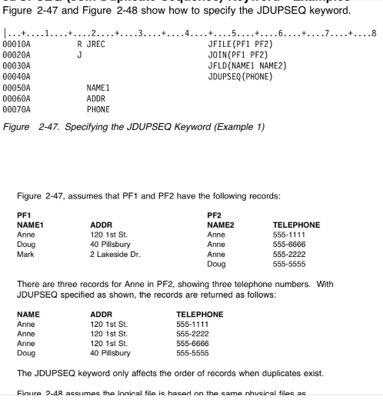

**Ключевое слово JFILE (объединенные файлы) - только присоединение к логическим файлам**

Это ключевое слово record-level используется для идентификации физических файлов, содержащих данные, к которым необходимо получить доступ через определяемый логический файл соединения.

Формат ключевого слова:

JFILE ([имя библиотеки/] физическое имя файла [.. 32])

Это ключевое слово аналогично ключевому слову PFILE, за исключением того, что оно идентифицирует этот файл как логический файл соединения. Ключевое слово JFILE не допускается вместе с ключевым словом PFILE.

Ключевое слово JFILE требуется на уровне записи в логическом файле соединения. Ключевое слово JFILE требует минимум двух физических имен файлов. Одно и то же имя файла можно указать несколько раз.

Первый файл называется основным файлом, который является файлом, из которого начинается соединение. Все остальные файлы называются вторичными. Можно указать до 31 вторичного файла (всего 32 файла по ключевому слову JFILE).

Файлы управления распределенными данными (DDM) разрешены для ключевого слова JFILE только при создании логического файла в удаленной системе. Дополнительные сведения см. в книге Управление распределенными данными.

Следующие соображения относятся к порядку указания физических файлов в ключевом слове JFILE:

- Если физические файлы имеют разное количество записей, укажите физические файлы с меньшим количеством записей слева от ключевого слова JFILE. Основной файл должен содержать не более двух записей. Это может повысить производительность при чтении файлов.

"Первичные и вторичные файлы, указанные в спецификациях соединения, должны находиться в определенном порядке". Этот порядок зависит от порядка, в котором файлы указаны в ключевом слове JFILE. См. рис. 2-55 на стр. 2-63 в описании ключевого слова JOIN (Join) Keyword - Join Logical Files Only.

- Ключевые слова JOIN и JREF могут использовать относительные номера файлов для идентификации файлов, указанных ключевым словом JFILE. Первый файл, указанный в ключевом слове JFILE, имеет относительный номер файла 1, второй файл имеет относительный номер файла 2 и т. д. до 32. При использовании относительных номеров файлов вместо имен файлов в ключевых словах JOIN и JREF порядок файлов в ключевом слове JFILE может влиять на способ указания ключевых слов JOIN и JREF.

Примечание. Если имена в физическом файле не уникальны, необходимо указать относительные номера файлов.

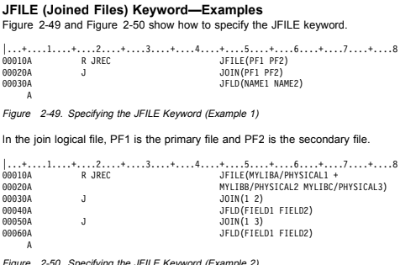

**Ключевое слово JFLD (присоединенные поля) - только присоединение к логическим файлам**

Это ключевое слово join-level используется для определения полей from и to, значения которых используются для соединения физических файлов с логическим файлом соединения. Оба эти поля называются полями соединения.

Формат ключевого слова:

JFLD (от имени поля к имени поля)

Поля соединения должны соответствовать полям в физических файлах, определенных в JOIN

Для этой спецификации соединения. Имя, указанное в ключевом слове JFLD, должно совпадать с именем, указанным в физическом файле, если оно не было переименовано в логическом файле соединения. Если ключевое слово JOIN не указано, используется ключевое слово JFILE.

Это ключевое слово допустимо только для логических файлов присоединения.

Для каждой спецификации соединения требуется по крайней мере одно ключевое слово JFLD. Спецификация соединения идентифицируется посредством J в позиции 17. Поскольку по крайней мере одна спецификация соединения требуется логическому файлу соединения, в соединении должно быть указано по крайней мере одно ключевое слово JFLD логический файл.

Эти поля не обязательно указывать как поля в формате записи для логического файла соединения.

Чтобы указать дополнительные поля соединения для использования при соединении физических файлов, укажите несколько ключевых слов JFLD.

Имена полей, указанные в ключевом слове JFLD, должны быть указаны либо на уровне поля в формате записи соединения, либо в одном из физических файлов, которые указаны в ключевом слове JFILE.

Программа OS/400 использует следующий порядок поиска для сопоставления имен полей соединения с определенные области:

1. Поля, указанные в логическом файле соединения на уровне поля в позициях 19-28.

Примечание. Поля, определяющие ключевые слова CONCAT, RENAME или SST, допустимы в качестве полей соединения; Поля, указанные для CONCAT, RENAME или SST

Ключевые слова не могут быть полями присоединения.

2. Поля в физическом файле, указанном в ключевом слове JOIN.

Имена полей, указанные в ключевом слове JFLD, должны быть указаны либо на уровне поля в формате записи соединения, либо в одном из физических файлов, которые указаны в ключевом слове JFILE.

Для определения полей соединения используются следующие правила:

Поле from должно быть найдено в файле from, указанном в ключевом слове JOIN.

Поле to должно быть найдено в файле to, указанном в ключевом слове JOIN.

Поля соединения не обязательно должны быть определены в формате записи соединения.

Поля от и до должны иметь одинаковые атрибуты поля (длина, тип данных и

Десятичные позиции), но не обязательно иметь одинаковое имя. Если объединяемые поля в физических файлах имеют разные определения, необходимо переопределить одно или оба поля. При переопределении полей возможны ошибки преобразования данных.

См. «Длину (Положения 30 - 34)» на странице 2-22, «Тип данных (Положение 35)» на странице 2-25, «Десятичные Положения (Положения 36 и 37)» на странице 2-27, и «Использовании (Положение 38)» на странице 2-29.

Примечание.Поля символов не должны иметь одинаковую длину. Более короткое поле соединения заполнено заготовками, равными длине более длинного поля соединения.

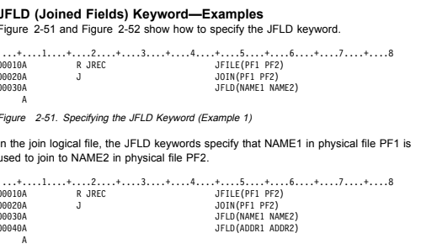

**Ключевое слово JOIN (Join) - присоединение только к логическим файлам**

**Используйте это ключевое слово join-level, чтобы определить, какая пара файлов соединена спецификацией join, в которой указано это ключевое слово.**

**Формат ключевого слова:**

**JOIN (от файла к файлу)**

Это ключевое слово допустимо только для логических файлов присоединения.

Можно использовать имена файлов или относительные номера файлов, чтобы указать, какие файлы должны быть объединены. Необходимо указать относительный номер файла, если один и тот же файл указан более одного раза в ключевом слове JFILE.

Если указаны имена файлов, необходимо выбрать файлы, которые были указаны только один раз в ключевом слове JFILE. Для каждого ключевого слова JFILE перед файлом to должен выполняться файл from.

При указании чисел они соответствуют файлам, указанным в ключевом слове JFILE. Ниже приведены допустимые значения:

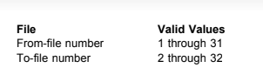

Номер исходного файла всегда должен быть меньше номера целевого файла.

Специальные правила применяются к порядку, в котором указываются файлы из и в. Посмотрите

Более подробная информация приведена на рис. 2-55 на стр. 2-63.

В логическом файле соединения каждый дополнительный файл может быть файлом to только один раз.

Технические требования JOIN

Чтобы описать спецификацию соединения, выполните следующие действия.

Укажите J в позиции 17 сразу после уровня записи (перед первым именем поля в позициях 19-28). J в позиции 17 обозначает начало спецификации соединения.

Укажите ключевое слово JOIN. Ключевое слово JOIN необязательно, если в ключевом слове JFILE указаны только два файла. Если в ключевом слове JFILE указано более двух физических файлов, для каждого дополнительного файла требуется одно ключевое слово JOIN.

Укажите ключевое слово JFLD хотя бы один раз для каждой спецификации соединения.

Конец спецификации соединения обозначается другим J в позиции 17 или именем поля, указанным в позициях 19-28.

Для каждого дополнительного файла, указанного в JFILE, должна существовать одна спецификация соединения ключевое слово. Поэтому в логическом файле соединения требуется по меньшей мере одна спецификация соединения.

Ключевое слово JOIN можно указать только один раз в спецификации соединения.